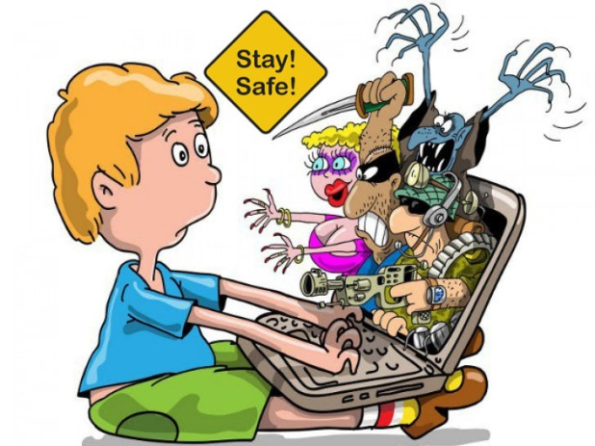

***11.04.2017***

**«Ғаламтордағы қауіпсіз өмір ережелері** **.»**

**ЖАДНАМА**

**(оқушыларға арналған)**

**«Қауіпсіз Интернет»**

***Егер сені Интернетте қорқытып, мазалап , мазақтап жатса ата-аналарыңа айтқан жөн.***

***Есте сақта !***

***Сенін өмірің мен қауіпсіздігің біз үшін өте қымбат.***

***Ең басты—не істеу керектігін білмесең ата-аналар мен мұғалімдерден кеңес сұра.***

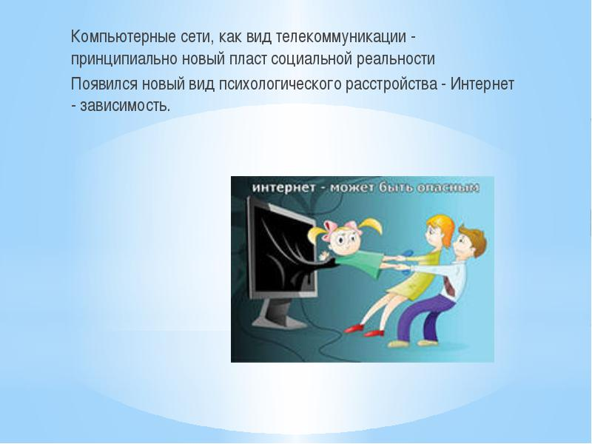

1. ***Әлеуметтік желілер***

• ***Сөйлесіп отырған адамыңа кездескен кезде қоятын сұрақтарыңды қой.***

• ***Өзің туралы қандай ақпарат беретініңді тек сен ған шешесің***

• ***Өз аккаунтыңды қауіпсіздендіруге тырыс. Өз құпиясөзіңді  ешкімге айтпа.***

• ***Желіде басқа адам туралы ақпарат жариялама.***

• ***Егер желіде бүркеншек атпен тіркелген болсаң,  оны тек  сенетін адамдарыңа ғана айт.***

**Ғаламтордағы қауіпсіз өмір ережелері** .

***2. Мобильді ғаламтор***

• ***Кім болса соған телефон нөміріңді берме.***

• ***Хабарлама, фото, видеолардың күмәнді таратылымдарына қосылма***

• ***Ғаламторда отырғанда Bluetooth-ды қосылған күйінде қалдырма.***

• ***Жарнама тарататын SMS-ге назар аударма.***

***3. Онлайн-ойындар***

• ***Қандай ойындар ойнап жүргеніңді өзің сенетін басқа адамдарға, әсіресе үлкендерге айт.***

• ***Желіде басқа ойыншылармен сөйлескенде сақ бол. Тышқанды қандай адам басқарып отырғанын ешқашан білмейсің.***

• ***Ойында серіктес болу мен достықты шатастырма.***

• ***Ойынға қанша уақыт жұмсау керектігі туралы ата-анаңмен келісіп ал.***

***4. Чаттар, блогтар, форумдар***

• ***Айтылған нәрсе ұмытылады, жазылған нәрсе қалады.***

• ***Өзіңе тым дөрекі, ұятсыз емес лақап ат ойлап тап.***

• ***Өзіңнің ішкі түйсігіңе сен, мазасыздық сезінсең, ғаламтордан шық.***

• ***Ең маңызды нәрсе – ол сенің өмірің, сенің қалауың. Сөйлескің келмесе, желіге қосылма.***

• ***Сөйлесіп болған соң, видеокамераны өшіруді ұмытпа.***

• ***Сенің өмірде де, ғаламторда да  жауапкершіліктерің бар.***

• ***Басқа біреудің суретін жарияламас бұрын, рұқсатын ал.***

• ***Сенің парақшаңда басқа адамдардың  не жариялап жатқанын бақылауда ұста.***

• ***Сен туралы ақпаратты не үшін сұрап, қайда қолданғалы жатқанын сұрап біл.***

• ***Өзің туралы жеке ақпараттарды  жарнамалалық сілтемелерде  жариялаудан бас тарт.***

• ***Өз суреттеріңді желіде жариялауға рұқсат берме.***

• ***Рұқсатыңсыз  жарияланған суреттерді өшіруді талап ет.***

• ***Мазалаған сұрақтарың болса, сайттың модернаторының көмегіне жүгін.***